ΑΠΟΓΕΥΜΑΤΙΝΟ ΣΧΟΛΕΙΟ ΕΛΛΗΝΙΚΩΝ ΑΓΙΑΣ ΕΥΦΗΜΙΑΣ

Τάξη: Γυμνάσιο (μεσαίοι και προχωρημένοι)

Αριθμός παιδιών: 15

Διάρκεια: Η ενότητα θα ολοκληρωθεί μέσα σε δύο δίωρα απογευματινά μαθήματα σύγχρονης εκπαίδευσης και ένα ακόμα δίωρο ασύγχρονα με ανάθεση εργασιών για το σπίτι.

Οργάνωση θεματικής Ενότητας: «Ταξίδι στο διάστημα»

(Αφήγηση - Περιγραφή εξωτερικού χώρου

Γραμματικό φαινόμενο - Ονοματική και ρηματική φράση)

Προαπαιτούμενες γνώσεις:
- Οι μαθητές έχουν εγκαταστήσει το εργαλείο ZOOM στον υπολογιστή τους και έχουν αποκτήσει δεξιότητες πρόσβασης/συμμετοχής στις σύγχρονες συνεδρίες και υπευθυνότητα έναντι της διαδικασίας της εξ αποστάσεως εκπαίδευσης.
- Οι μαθητές γνωρίζουν πώς να περιγράφουν ένα χώρο γενικά και με απλό λεξιλόγιο.
- Οι μαθητές έχουν ήδη διδαχθεί σε προηγούμενη ενότητα το γραμματικό φαινόμενο των ονοματικών και ρηματικών προτάσεων το οποίο τώρα θα επαναλάβουν.

Σκοπός: Να περιγράφουν με κατάλληλο λεξιλόγιο (προφορικά και γραπτά) έναν εξωτερικό χώρο (π.χ. διάστημα) και ολοκληρωμένες προτάσεις (ονοματικές και ρηματικές).

Στόχοι:
Με την ολοκλήρωση του μαθήματος οι μαθητές αναμένεται:
• να είναι ικανοί να παράγουν προφορικό και γραπτό λόγο – είδος : περιγραφή εξωτερικού χώρου
• να αποκτήσουν νέο λεξιλόγιο
• να εντοπίζουν τις ονοματικές και τις ρηματικές προτάσεις ενός κειμένου και να τις μετατρέπουν από το ένα είδος στο άλλο.
• να διασκεδάζουν μαθαίνοντας και να μαθαίνουν διασκεδάζοντας

Μέσα και Υλικά:
- Παρουσιάσεις: iefimerida.gr Η ΝΑΣΑ ρίχνει «φως» στα σκοτεινά μυστικά του διαστήματος (εικόνες)
- Λογισμικά WordArt, LEXILOGOS, Wordwall, ESA kids, PHET
- Σχολικό εγχειρίδιο Γλώσσας, Ενότητα 17 – Ταξίδια στο διάστημα
- Βιβλίο Γραμματικής Ε’-Στ’ Δημοτικού: Ονοματική φράση, Ρηματική φράση.
- Ανθολόγιο Ε-Στ’ Δημοτικού
- Φύλλα Εργασίας

Αξιολόγηση:
- Η αξιολόγηση είναι συντρέχουσα και διαμορφωτική.
- Ολοκληρώνεται με δραστηριότητα δημιουργίας από τους μαθητές PowerPoint για να παρουσιάσουν μόνοι τους με ευφάνταστο τρόπο τα όσα αποκόμισαν από την επεξεργασία του θέματος.

Περιγραφή δραστηριότητας | Μέσα και  Υλικά
Πρώτο δίωρο σύγχρονης εξ αποστάσεως εκπαίδευση:  Δραστηριότητα 1 ψυχολογικής προετοιμασίας:  Η δραστηριότητα γίνεται στην ολομέλεια του τμήματος συνδεδεμένοι όλοι (εκπαιδευτικός και μαθητές) στην εικονική τάξη - σύγχρονη εξ αποστάσεως εκπαιδευτική διαδικασία. Με τη χρήση του ZOOM «συναντιόμαστε» στην εικονική μας τάξη, την προκαθορισμένη ώρα για το μάθημα ελληνικών, όπου παρουσιάζεται επιγραμματικά στους μαθητές η υπό μελέτη θεματική ενότητα – αντικείμενο του μαθήματος. Κεντρικό θέμα της σύγχρονης εξ αποστάσεως διδασκαλίας: τα ταξίδια στο διάστημα. | Επανασύνδεση με τους μαθητές μας, Προσευχή, καλωσόρισμα, ευχές
Δραστηριότητα 2 γνωστικής προετοιμασίας:  Οι μαθητές παρατηρούν και σχολιάζουν αυθεντικές εικόνες του διαστήματος, τις οποίες ο εκπαιδευτικός έχει επιλέξει εκ των προτέρων (βλ Πρόσθετες πληροφορίες παρακάτω) και με το διαμοιρασμό οθόνης εμπλέκει τους μαθητές στη διαδικασία σχολιασμού. Πρόκληση καταιγισμού ιδεών με κατάλληλες ερωτήσεις του τύπου: «Τι βλέπεις στο διάστημα; Πώς είναι η επιφάνεια ενός πλανήτη; Πώς ταξιδεύει ο άνθρωπος στο διάστημα; κα».  Με τις λέξεις ή φράσεις των μαθητών ο εκπαιδευτικός σχηματίζει ένα συννεφόλεξο στο διαδικτυακό εργαλείο WordArt. Το αποθηκεύει ως εικόνα και το επισυνάπτει στο chat του ΖΟΟΜ ώστε να το πάρουν όλοι οι μαθητές. | Η ΝΑΣΑ ρίχνει «φως» στα σκοτεινά μυστικά του διαστήματος (εικόνες)  Συννεφόλεξο
Δραστηριότητα 3 λεξιλογική:  Ακολουθεί η συμπλήρωση φύλλου εργασίας (βλ. 1^{ο} φύλλο εργασίας στις πρόσθετες πληροφορίες) λεξιλογικού χαρακτήρα το οποίο θα δώσει τη δυνατότητα στους μαθητές να ερευνήσουν λέξεις που σχετίζονται με την ενότητα και να εμπλουτίσουν το λεξιλόγιό τους γύρω από το συγκεκριμένο θέμα. Το φύλλο εργασίας επισυνάπτεται στο chat, οι μαθητές το ανασύρουν από εκεί και όλοι μαζί, με τον εκπαιδευτικό σε βοηθητικό ρόλο, το επεξεργάζονται, ώστε να δημιουργηθεί ένα κοινό υπόβαθρο βασικών λέξεων. Η αναζήτηση γίνεται με το δυναμικό ηλεκτρονικό λεξικό LEXILOGOS, όπως περιγράφεται αναλυτικά στο φύλλο εργασίας.  Για την κατάκτηση/αφομοίωση του νέου λεξιλογίου θα χρησιμοποιηθεί αμέσως μετά ως παιχνίδι το Quiz που έχει προετοιμάσει ο εκπαιδευτικός με το λογισμικό Wordwall. Παίζουν εναλλάξ όλοι οι μαθητές.  Δραστηριότητα 4 διδασκαλίας:  Ο εκπαιδευτικός διαμοιράζει εκ νέου την οθόνη του ώστε να γίνει η ανάγνωση από τους μαθητές του κειμένου «Ταξίδι στο διάστημα» του σχολικού εγχειριδίου (Ενότητα 17).  Έπειτα όλοι παρακολουθούν την μετάβαση στις σχετικές (σύντομες) σελίδες του ψηφιακού βιβλίου Γραμματικής Ε’-Στ’ Δημοτικού για την επανάληψη και κατανόηση του γραμματικού φαινομένου των Ονοματικών και Ρηματικών Φράσεων. Επανερχόμαστε όλοι και εκτελούμε την άσκηση 2 του σχολικού εγχειριδίου.  Έτοιμοι πια, με βάση την άσκηση 1 του βιβλίου μαθητή, προφορικά, διαμορφώνουμε το πρώτο μας κείμενο περιγραφής του διαστήματος.  Ακολουθούν οι δραστηριότητες 5 και 6 για το σπίτι, οι οποίες περιλαμβάνουν παιχνίδια και γραπτές εργασίες. | 1^{ο} Φύλλο Εργασίας  Wordwall  Quiz
Ενότητα 17 – Ταξίδια στο διάστημα

Γραμματική Ε’-Στ’ Δημοτικού

Δραστηριότητα 5 εμπέδωσης:
Κατά την ασύγχρονη εξ αποστάσεως διδασκαλία προβλέπεται:
Οι μαθητές θα ενημερωθούν με λεπτομέρειες με αναρτήσεις στην πλατφόρμα Edmodo για τις δραστηριότητες που έχουν να εκπονήσουν, την ημερομηνία που αναμένεται να παραδώσουν τις εργασίες τους και τον τρόπο εργασίας.

Α. Εξάσκηση εμπέδωσης στο νέο λεξιλόγιο: οι μαθητές καλούνται να παίξουν με το Maze – Wordwall. Ο σχετικός σύνδεσμος διαμοιράζεται στους μαθητές μέσω Edmodo.
Συμπληρωματικά θα αναρτηθούν στο Edmodo δύο ακόμα φύλλα εργασίας, τα οποία βασίζονται στο παραπάνω παιχνίδι και θα βοηθήσουν στην οπτικοποίηση της δράσης (βλ. ακολούθως 2^{ο} Φύλλο Εργασίας και 3^{ο} Φύλλο Εργασίας).

Β. Δραστηριότητα προετοιμασίας για την παραγωγή γραπτού λόγου με χρήση της προσομοίωσης PHET μέσα από το Edmodo: οι μαθητές καλούνται να ασχοληθούν με το παραπάνω λογισμικό, το οποίο θα οξύνει την αντίληψή τους γύρω από διαστημικά θέματα και με ευχάριστο αλλά δημιουργικό τρόπο θα τους προετοιμάσει στην αβίαστη συμμετοχή της δραστηριότητας που θα ακολουθήσει.

Δραστηριότητα 6 παραγωγής γραπτού λόγου:
Ανατίθεται για το σπίτι μέσα από το 4ο Φύλλο εργασίας η παραγωγή γραπτού κειμένου με όλες τις απαραίτητες εξηγήσεις. Τα κείμενα των μαθητών αποστέλλονται προς αξιολόγηση στον εκπαιδευτικό στην πλατφόρμα Edmodo σε προκαθορισμένο χρονοδιάγραμμα.

Δεύτερο δίωρο σύγχρονης εξ αποστάσεως εκπαίδευση:
Δραστηριότητα 7 αξιολόγησης:
Κατά την σύγχρονη εξ αποστάσεως διδασκαλία προβλέπεται:
Σύνδεση στην ολομέλεια του τμήματος, εκπαιδευτικός και μαθητές, στην εικονική τάξη - σύγχρονη εξ αποστάσεως εκπαιδευτική διαδικασία. Με τη χρήση του ZOOM «συναντιόμαστε» στην εικονική μας τάξη, την προκαθορισμένη ώρα για το μάθημα ελληνικών, όπου γίνεται ανάγνωση του μαθήματος Ταξίδι στο διάστημα για εξάσκηση της δεξιότητας αυτής από τους μαθητές.

Έλεγχος κατανόησης του γραμματικού φαινομένου με τις ασκήσεις του τετραδίου εργασιών 4 (σελ 64) και 7 (σελ 67) (βλ. παρακάτω Πρόσθετες πληροφορίες).

Ακολουθεί ανατροφοδότηση των μαθητών ως προς τις εργασίες εμπέδωσης του γνωστικού αντικειμένου που έλαβε ο εκπαιδευτικός ασύγχρονα μέσω της πλατφόρμας επικοινωνίας Edmodo. Επισημαίνονται τα θετικά σημεία και υπογραμμίζονται τα ελλιπή γενικά (προσωπικά τα λάθη έχουν επισημανθεί με σχόλια στην εργασία που έχει καταθέσει κάθε μαθητής στο Edmodo).

Ανάγνωση των γραπτών κειμένων από κάθε μαθητή.

Προκειμένου να γίνει μια συμπερίληψη των όσων επιχειρήθηκαν με τις προηγούμενες δραστηριότητες αλλά και να αξιοποιηθεί η νέα γνώση δίνεται (με διαμοιρασμό της οθόνης του εκπαιδευτικού) για ανάγνωση στους μαθητές από το Ανθολόγιο Ε-Στ’ Δημοτικού το ποίημα του Οδυσσέα Ελύτη, «Ο ήλιος ο ηλιάτορας». Οι μαθητές εντοπίζουν και σχολιάζουν έναν διαφορετικό τρόπο περιγραφής εξωτερικού χώρου μέσα από τις περιγραφικές «εικόνες» του ποιήματος. Υπογραμμίζουν τις ονοματικές και ρηματικές φράσεις που χρησιμοποιεί ο ποιητής.

Αξιολόγηση της διαδικασίας από τους ίδιους τους μαθητές με ένα Poll (δημιουργία ερώτησης στο ΖΟΟΜ).
Δραστηριότητα 8 μεταγνώσης:
Ο εκπαιδευτικός αναθέτει ατομικά την παρακάτω δραστηριότητα.
Οι μαθητές καλούνται να δημιουργήσουν την δική τους παρουσίαση με δημιουργικό και ευχάριστο τρόπο.

Δημιουργία PowerPoint (10-12 διαφάνειες, στα ελληνικά) με σύντομα κείμενα περιγραφής εξωτερικού χώρου και εικόνες χρησιμοποιώντας Ονοματικές και Ρηματικές φράσεις που σχετίζονται. Τίτλος της εργασίας: «Περιγράψτε το τοπίο που θα αντικρίζατε όταν το σκάφος σας θα προσεδαφιζόταν στη Σελήνη».

Οι εργασίες αναρτώνται στο Edmodo προς αξιολόγηση από τον εκπαιδευτικό και ανατροφοδότηση.

Maze – Wordwall
PHET
2^{ο} και 3ο φύλλα
εργασίας
4^{ο} Φύλλο Εργασίας

Προσευχή, παρουσίες,

Ασκήσεις
4 και 7

Περιγραφές μαθητών

Ανθολόγιο

Polling - ZOOM

PPT
γραπτού
λόγου

Πρόσθετες πληροφορίες και Φύλλα εργασίας

Πηγή: iefimerida.gr Η ΝΑΣΑ ρίχνει «φως» στα σκοτεινά μυστικά του διαστήματος (εικόνες)
1.Μαύρη τρύπα
Φωτογραφία μαύρης τρύπας, στο κέντρο του Γαλαξία μας, κρυμμένη μέσα σε ένα σύννεφο
σκόνης και αερίων μαζών.

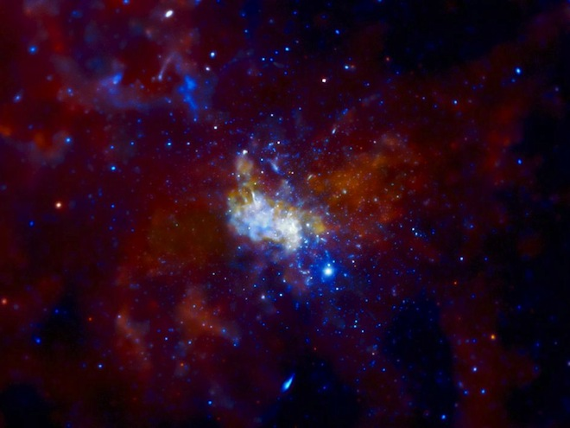

2.Βόρειο Σέλας
Εντυπωσιακή διαστημική καταγραφή του γνωστού φαινομένου των Πόλων

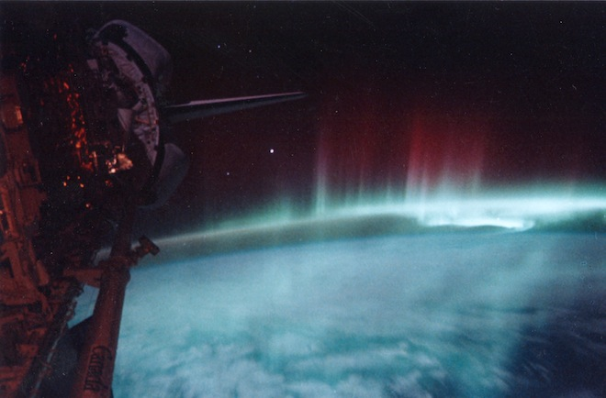

3.Ήλιος
Μελέτη των τρισδιάστατων μαγνητικών δομών που προκύπτουν από την επιφάνεια του ηλιακού στρώματος
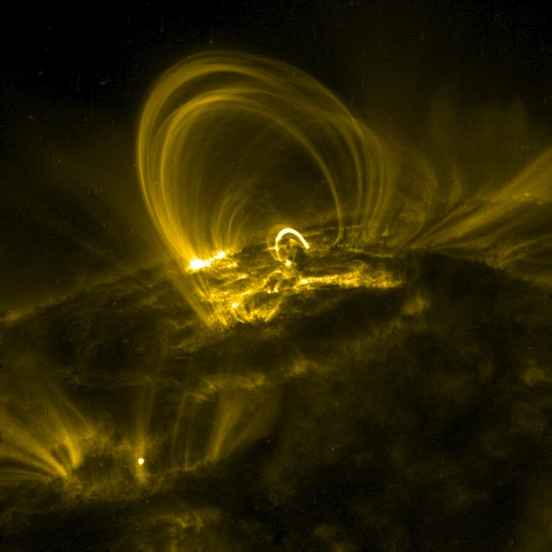
4.Κηφέας
Αποστολή για την απεικόνιση των διαστρικών νεφών, όπως αυτό το σκοτεινό σφαιρίδιο στον αστερισμό του Κηφέα
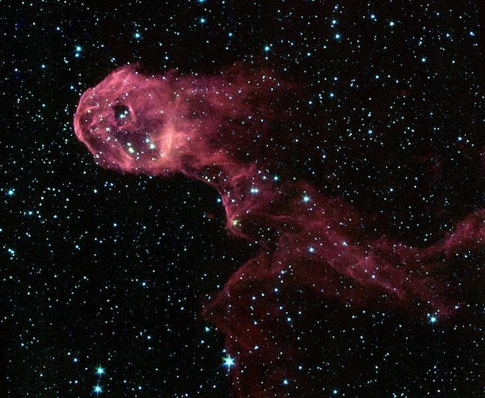
5.Αστερόσκονη
Ουράνιο Σώμα οργώνει τα βάθη του διαστήματος ταξιδεύοντας με 204.000 μίλια/ώρα, σκορπίζοντας γύρω του τη δική του ατμόσφαιρα, σχηματίζοντας ένα σύννεφο «σκόνης»
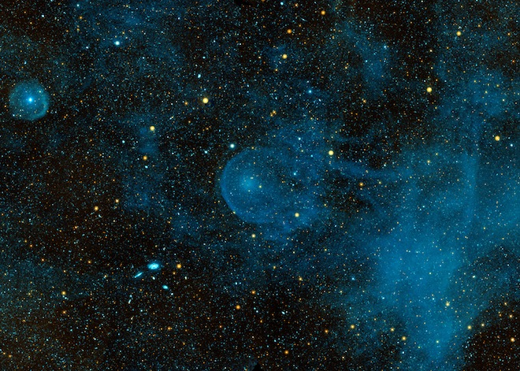
6.Ήλιος
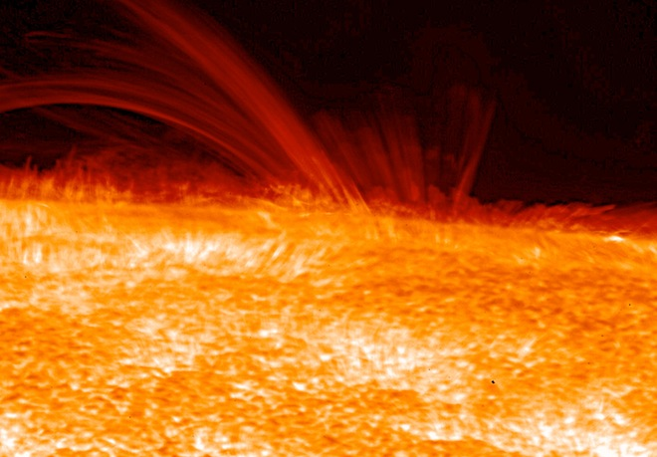
1^{ο} Φύλλο Εργασίας
Τι σημαίνει;

Μέσα από αυτό το φύλλο εργασίας καλείστε να εντοπίσετε στο Ηλεκτρονικό Λεξικό τη σημασία των λέξεων που σας δίνονται.
1^{ο} βήμα: Αρχικά, θα πρέπει να ανοίξετε έναν φυλλομετρητή και να εισάγετε τη διεύθυνση του ηλεκτρονικού λεξικού LEXILOGOS: Αγγλο-ελληνικό ηλεκτρονικό λεξικό (https://www.lexilogos.com/english/greek_dictionary.htm). Θα σας εμφανιστεί το παρακάτω παράθυρο:
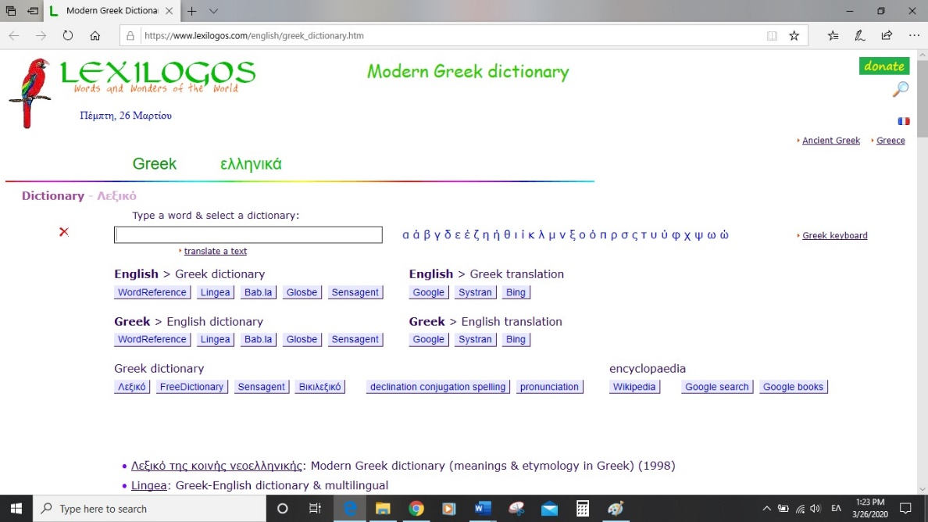

2^{ο} βήμα: Αναζητήστε τη σημασία των παρακάτω λέξεων και συμπληρώστε την στο πινακάκι ελληνικά και αγγλικά.
Λέξεις | Σημασία αγγλικά | Ορισμός ελληνικά
διαστημικό ταξίδι

διαστημόπλοιο

αστροναύτης

εξωγήινος

ουράνιος θόλος

Γαλαξίας

αστεροειδής

δορυφόρος (φυσικός ή τεχνητός)

εκτόξευση

προσεδάφιση

τροχιά

2^{ο} Φύλλο Εργασίας

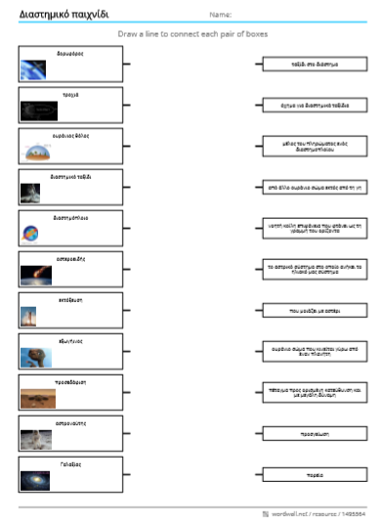

3^{ο} Φύλλο Εργασίας

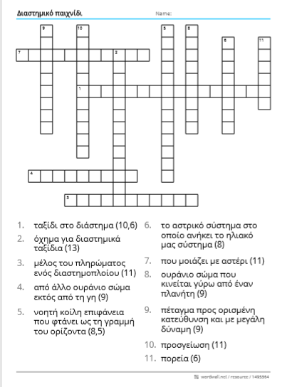

4^{ο} Φύλλο Εργασίας
Περιγράψτε το τοπίο που θα αντικρίζατε όταν το σκάφος σας θα προσεδαφιζόταν στη Σελήνη. (Describe the landscape you would encounter when your spaceship landed on the moon.)
Θυμηθείτε ότι η περιγραφή σας μπορεί να περιλαμβάνει επιστημονικές παρατηρήσεις. Θα πρέπει να επιμείνετε στις λεπτομέρειες. Στην περιγραφή σας μπορεί να σας βοηθήσει το παρακάτω σχεδιάγραμμα: (Remember that your description should include scientific observations. You should focus on details. The following diagram can help in your description

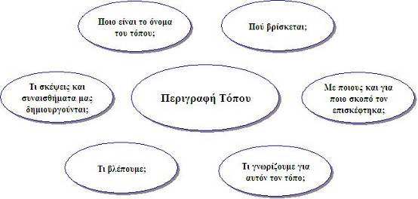

Να θυμάστε: Remember:
- Στις περιγραφές χρησιμοποιούμε συνήθως ενεστώτα. Αν όμως περιγράφουμε γεγονότα που έχουν συμβεί στο χώρο ή χώρους που δεν υπάρχουν πια τότε χρησιμοποιούμε παρελθοντικούς χρόνους. In descriptions we usually use present tense. But if we describe events that have occurred at places that no longer exist then use past tenses.
- Χρησιμοποιούμε εικόνες που έχουν σχέση με τις αισθήσεις μας (οπτικές, γευστικές, οσφρητικές κ.λπ.). We use images that are related to our five senses.
- Χρησιμοποιούμε συχνά επίθετα και επιρρήματα (κυρίως τοπικά όπως: εδώ, εκεί, αλλού, πάνω, κάτω, πίσω, μπροστά, ψηλά, χαμηλά, δεξιά, αριστερά, ανάμεσα, δίπλα, μακριά, κοντά, μακρινός, κοντινός, χαμηλός, ψηλός, μπροστινός, βόρειος, νότιος, δυτικός, ανατολικός). We often use adjectives and adverbs (that indicate place).

Ασκήσεις Τετραδίου Εργασιών

